**TISKOVÁ PŘÍLOHA**

Na kolečka (o průměru cca 15 cm) vystřižená z pěnového papíru si vytiskneme názvy vzorů a obrázek.

MĚSTO

MĚSTO

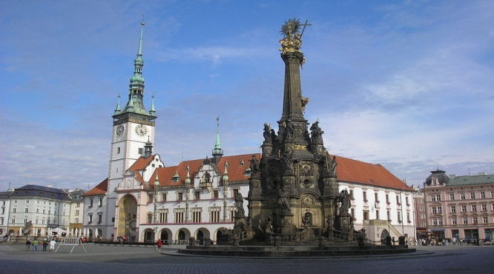



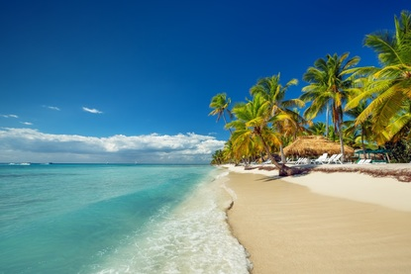

MOŘE

MOŘE



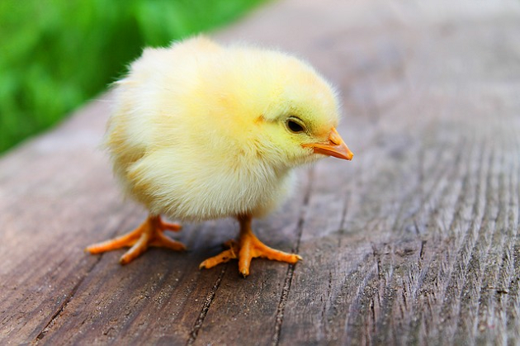

KUŘE

KUŘE



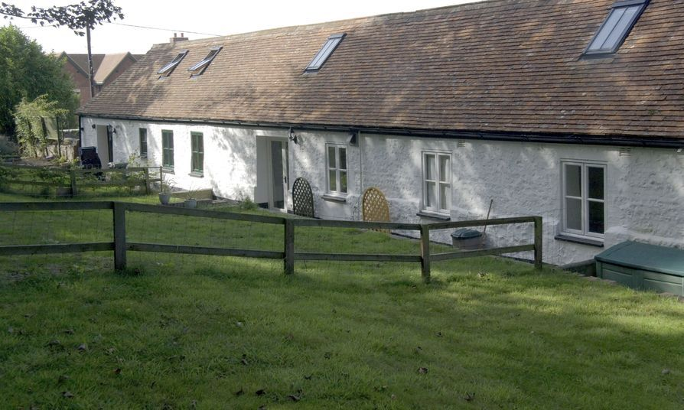

STAVENÍ



STAVENÍ

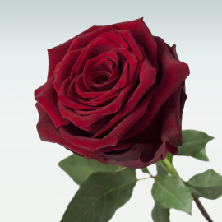

ŽENA

ŽENA



RŮŽE

RŮŽE



PÍSEŇ

PÍSEŇ



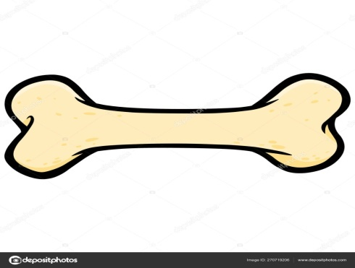

KOST

KOST

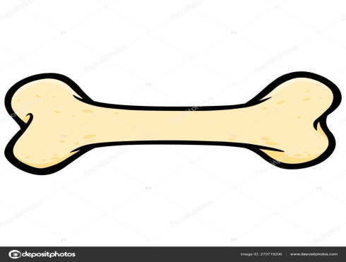

Následující strany budeme tisknout oboustranně, abychom docílili oboustranných kartiček.

SKLADIŠTĚ

OKO

KOUPALIŠTĚ

ZVÍŘE

OBILÍ

DÍTĚ

HŘIŠTĚ

LETIŠTĚ

ŠTĚNĚ

ČTENÍ

AUTO

POLE

VĚZENÍ

POČASÍ

VNOUČE

SLŮNĚ

KOŠTĚ

ČÍSLO

MLÉKO

SLUNCE

OKOLÍ

SVĚTLO

KŘOVÍ

SLOVO

ZRCADLO

SPANÍ

KOUZLO

DŘÍVÍ

TELE

ZELÍ

ÚDOLÍ

HŘÍBĚ

KVÍTÍ

SEDLO

MORČE

NEBE

PTÁČE

VEJCE

SRDCE

MÝDLO

KŘESLO

UHLÍ

ZÁŘÍ

MLÁDĚ

HESLO

KŮZLE

JABLKO

OVOCE

KLADIVO

RÁKOSÍ

KOLO

KOTĚ

SKLO

KLÍŠTĚ

ZEMĚ

JABLOŇ

TRAMVAJ

SILNICE

SKŘÍŇ

SKRÝŠ

PROPAST

SLEPICE

KOULE

STRANA

ŽIRAFA

ŘEČ

MRKEV

NADĚJE

PÁNEV

VEVERKA

POVĚST

ČÁST

OSLAVA

TMA

STĚNA

LAMPA

HOUBA

MYŠ

CIBULE

KOUPEL

CHVÍLE

ŽIDLE

KONEV

CHŮZE

SLÍPKA

LÁSKA

ZAHRADA

RAKETA

ZÁVIST

NEMOC

SKÁLA

BŘÍZA

ČELIST

RADOST

RYBA

HRÁZ

ULICE

BUCHTA

MAST

DÍVKA

VÁZA

PAST

CHŮVA

ŽÁDOST

MOUCHA

KOULE

ŽÁKYNĚ

BOLEST